[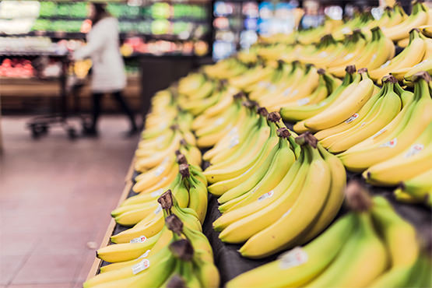](https://www.dropbox.com/s/fgx63cu4nz0tmwj/168H.jpg?dl=1)[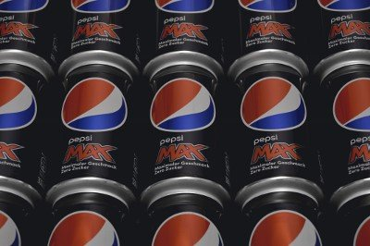](http://www.grizzlybear.se/free-photos-large/410.jpg)

Välkommen på miljombudsträff!

2 juni kl 8.30-15.00 på OSD, lokal Sonaten

Vi bjuder på förmiddags och eftermiddagsfika. Lunch får ordnas på eget sätt, restaurangen på OSD är öppen.

Temat för dagen är mat, hur tänker de som odlar maten? Vad behöver vi äta för att må bra? Hur kan vi tänka på klimatet när vi väljer mat? Hur tänker kommunen när de planerar mat till sina verksamheter? Vad menas med matsvinn och hur jobbar vi med det? Hur kan livsmedelskontroll gå till och varför är det nödvändigt?

Inspirerande föreläsningar från bl. a Ås trädgård, matproduktion, miljö och hälsa, samt visning av ”Den sista skörden”

Anmäl er på länken

<https://response.easyresearch.se/s.asp?WID=1107767&Pwd=13418568>

Kopiera och klistra in länken om den inte går att klicka på.

Välkomna!

Helena Jansson (helena.jansson@ostersund.se)